 | 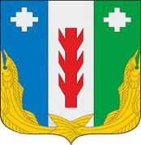 | ПРОЕКТ
Администрация  Порецкого района  Чувашской Республики  ПОСТАНОВЛЕНИЕ  №  с. Порецкое |  | Чăваш Республикин  Пăрачкав районĕн  администрацийĕ  ЙЫШĂНУ  №  Пăрачкав сали

О внесении изменений в муниципальную
программу «Управление общественными
финансами и муниципальным долгом
Порецкого района Чувашской Республики»

Администрация Порецкого района п о с т а н о в л я е т:
1. Утвердить прилагаемые изменения, которые вносятся в муниципальную программу «Управление общественными финансами и муниципальным долгом Порецкого района Чувашской Республики» (далее – Программа), утвержденную постановлением администрации Порецкого района от 19.11.2018 №369.
2. Настоящее постановление вступает в силу со дня его официального опубликования.

Глава администрации
Порецкого района Е.В.Лебедев

